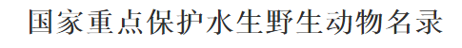
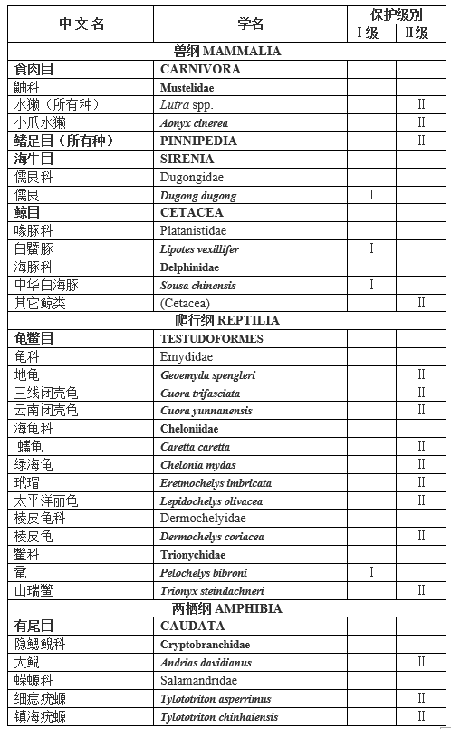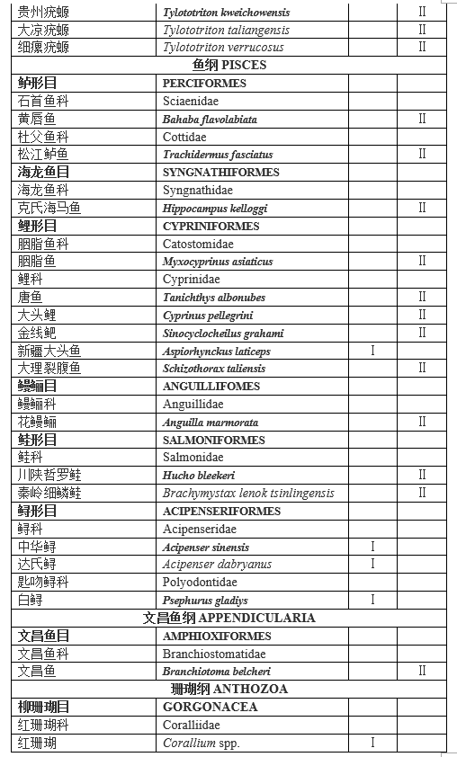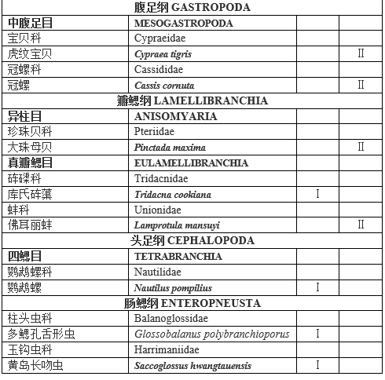
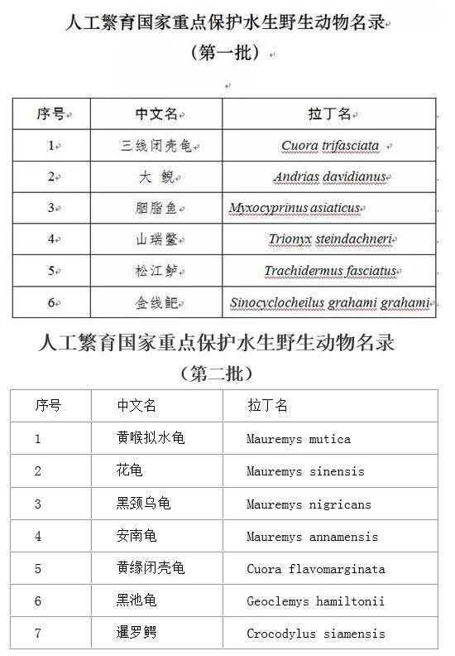
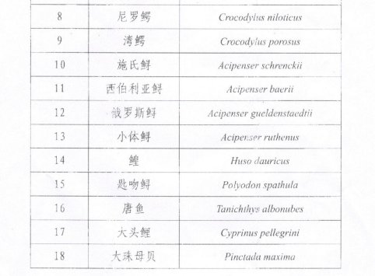

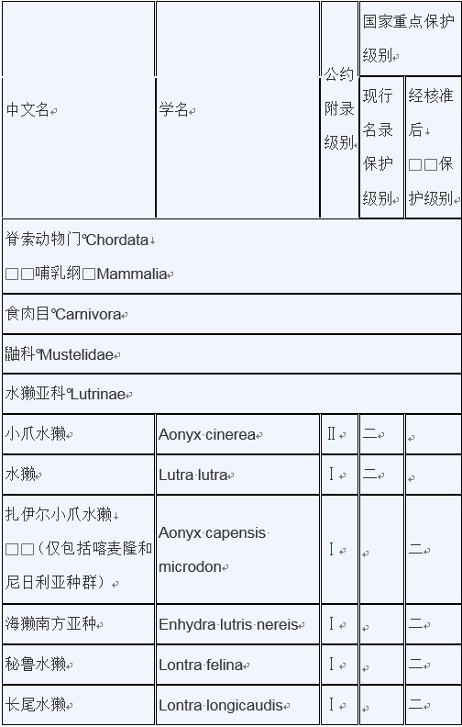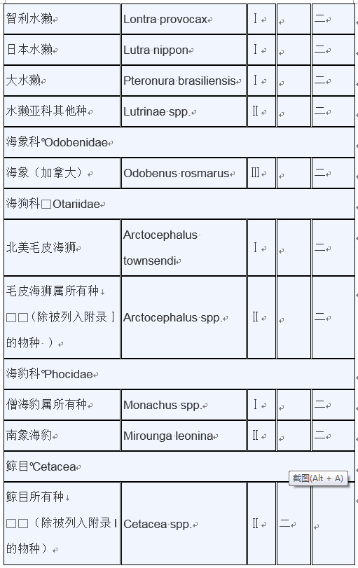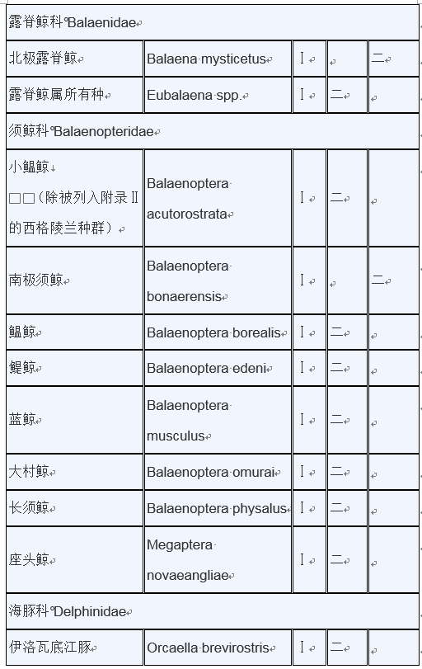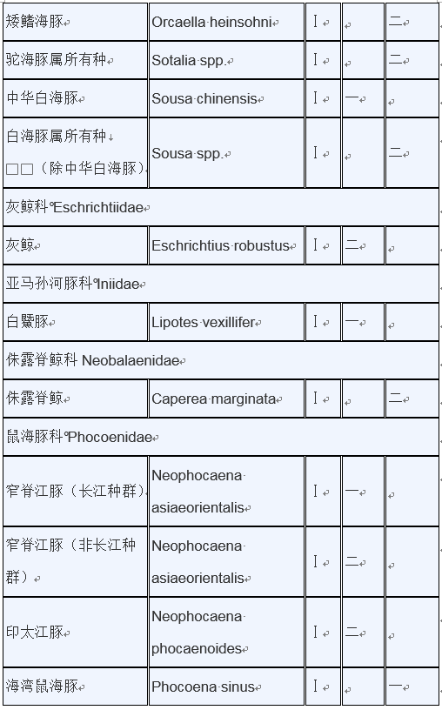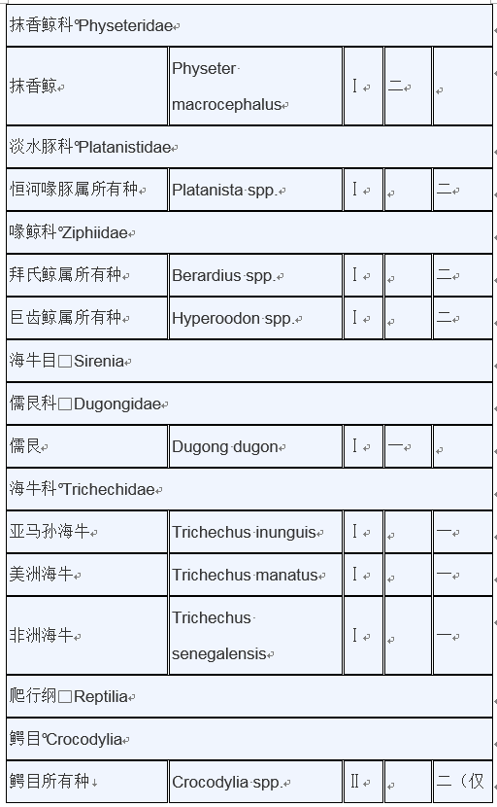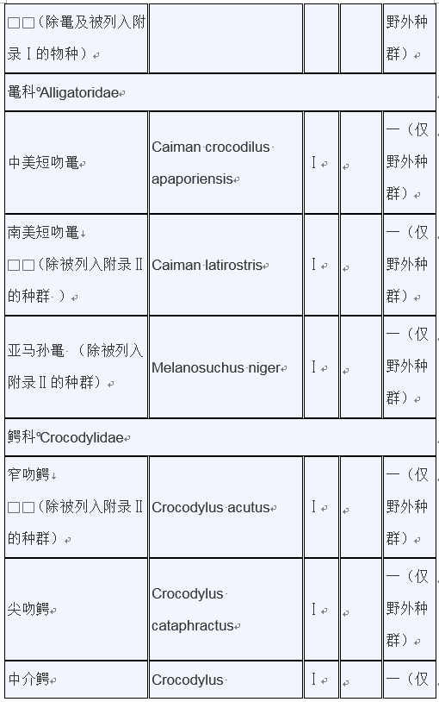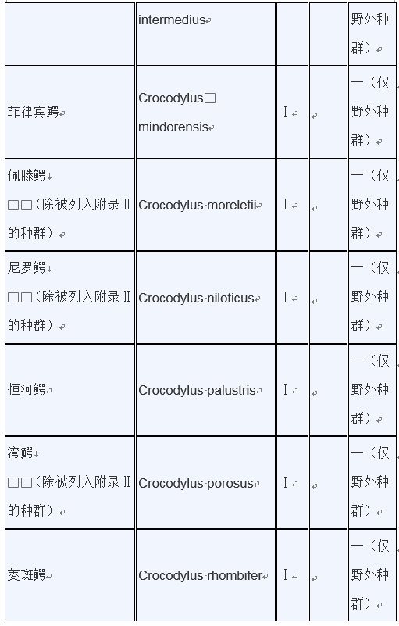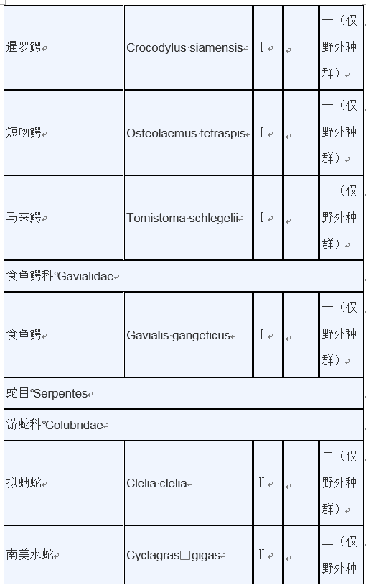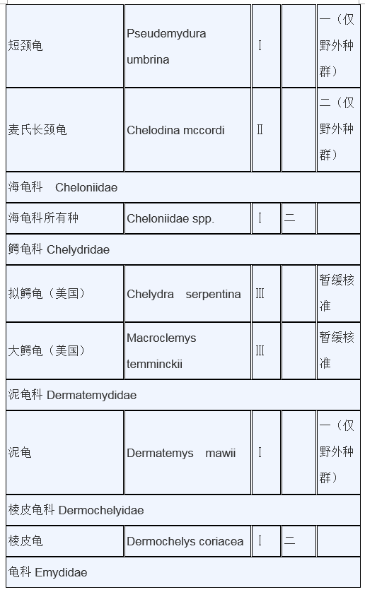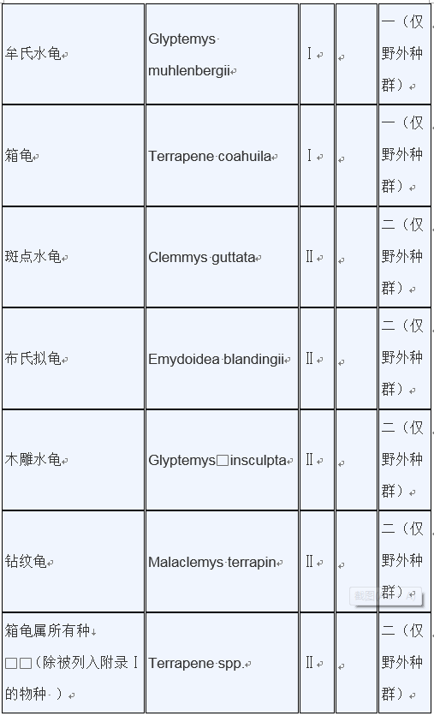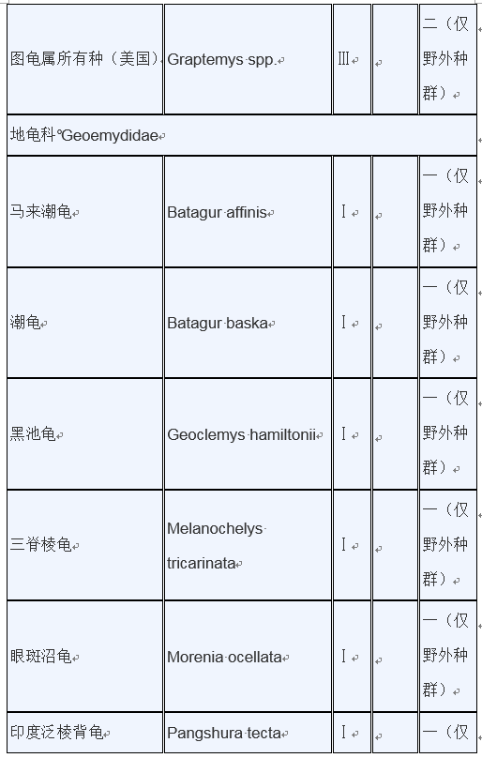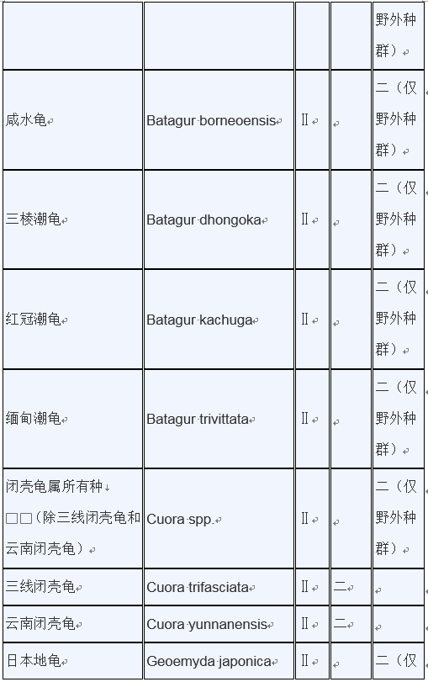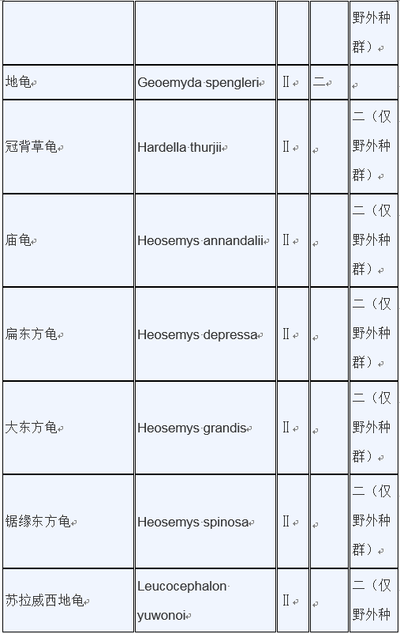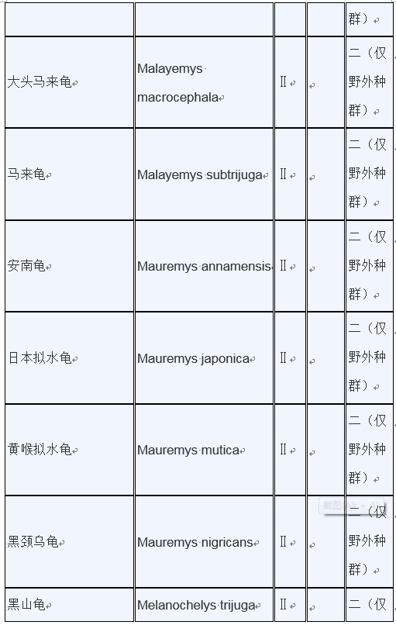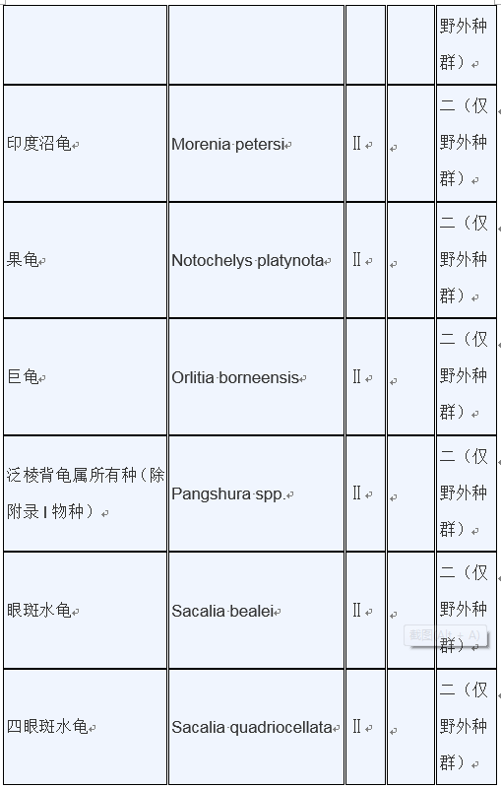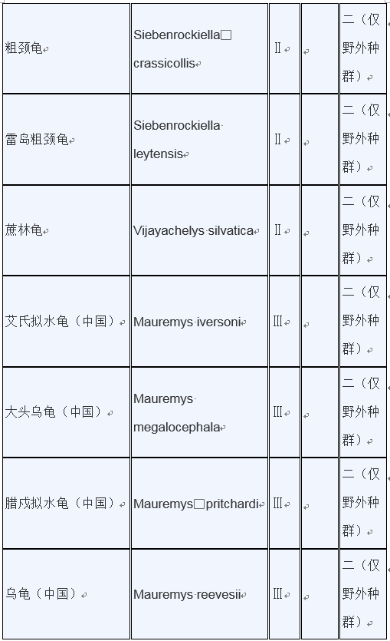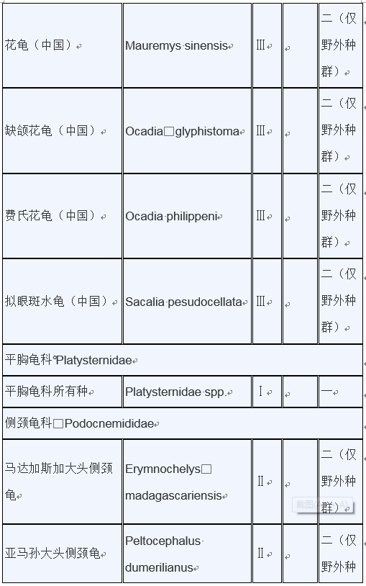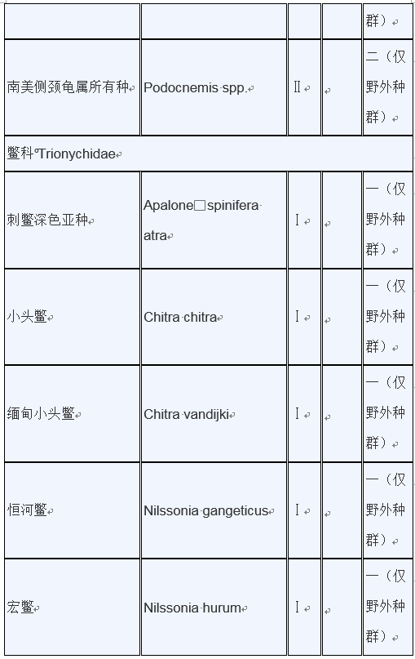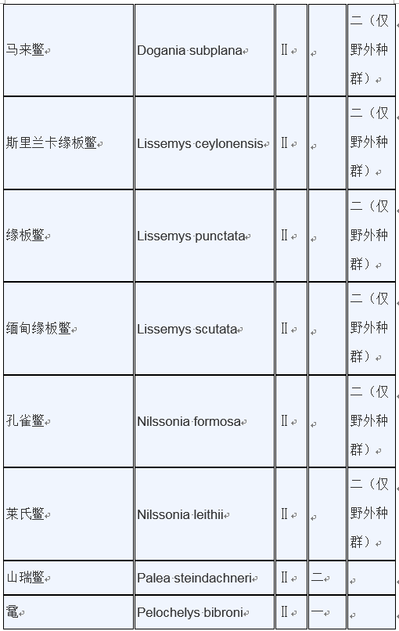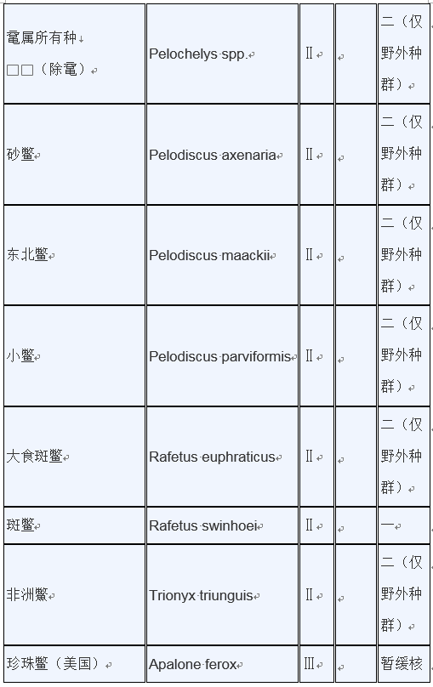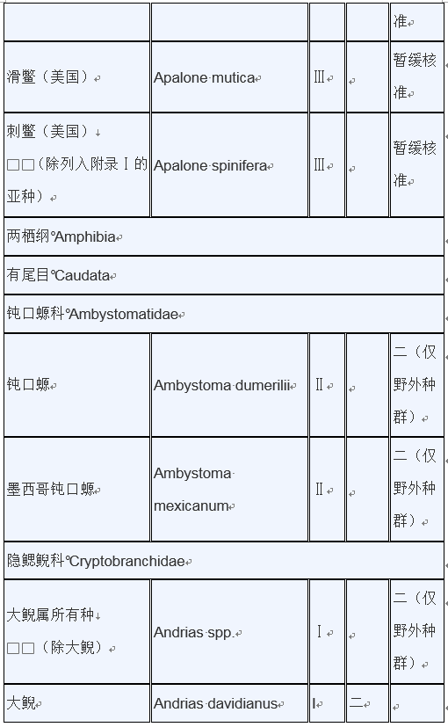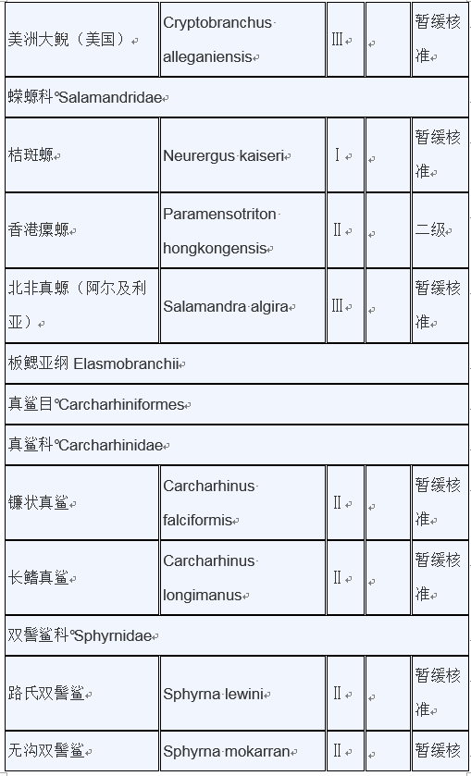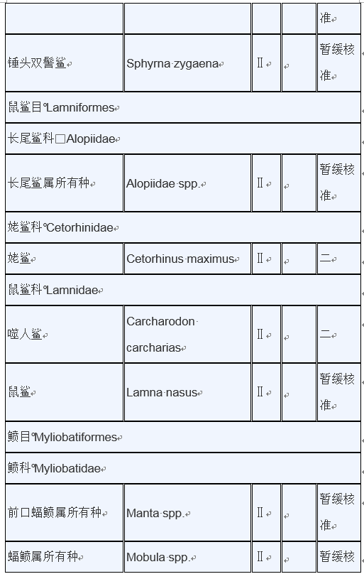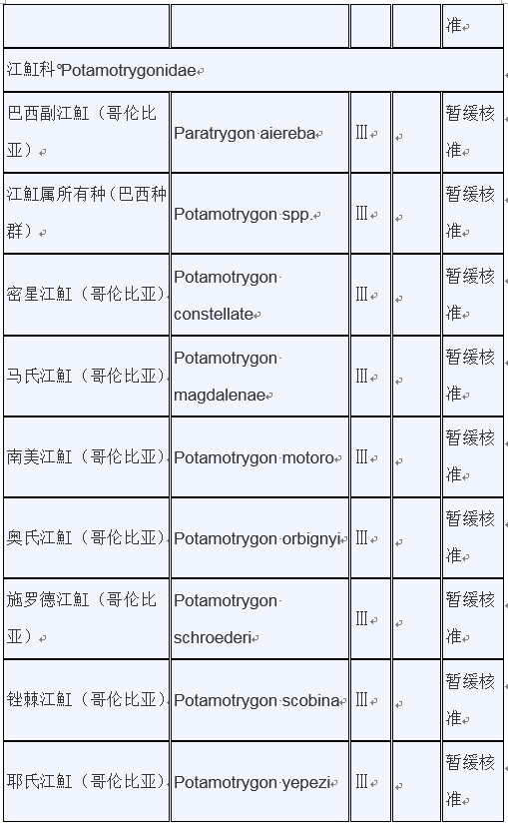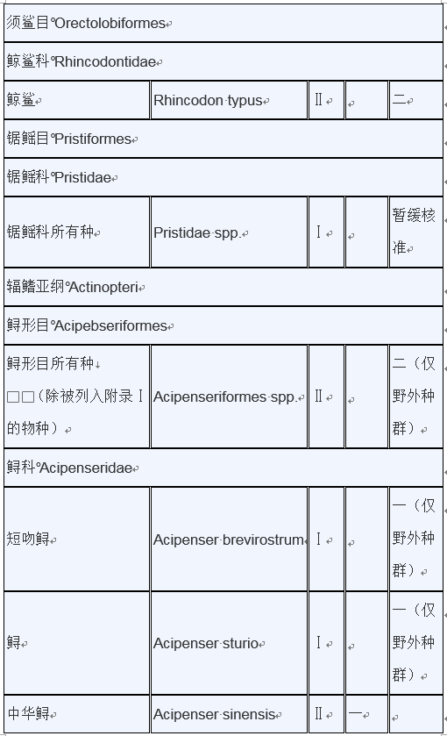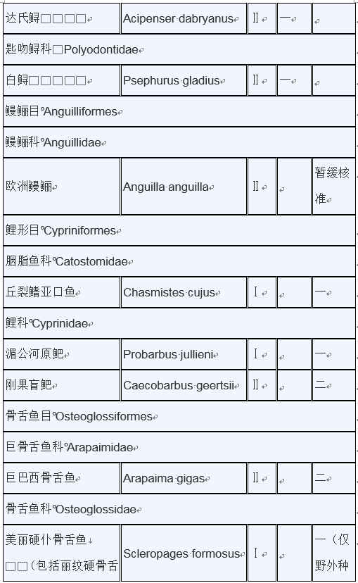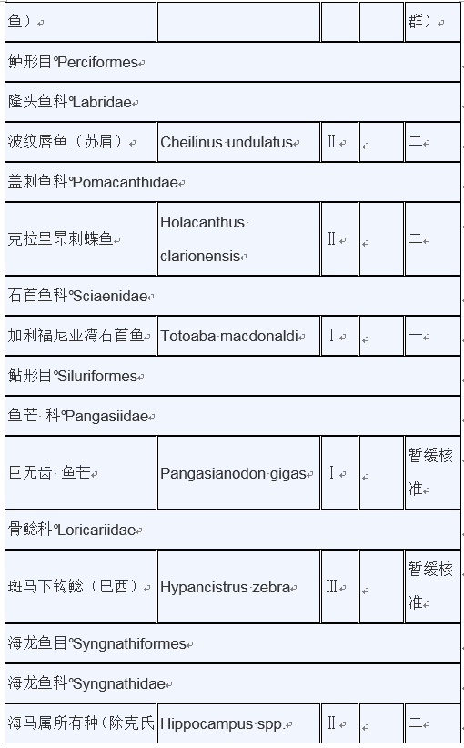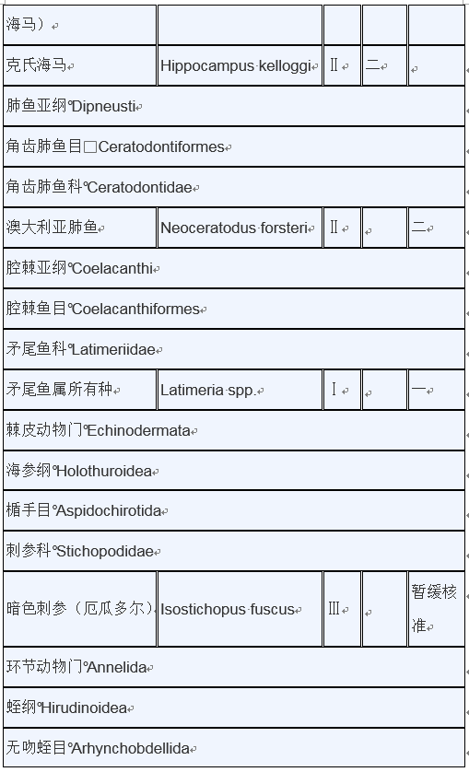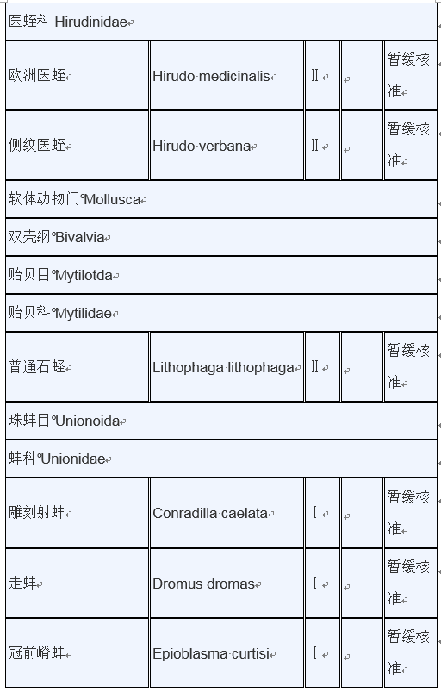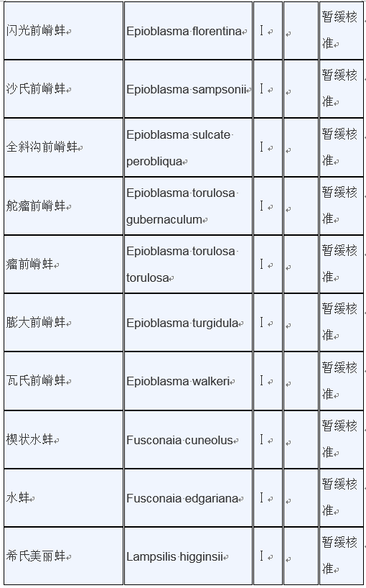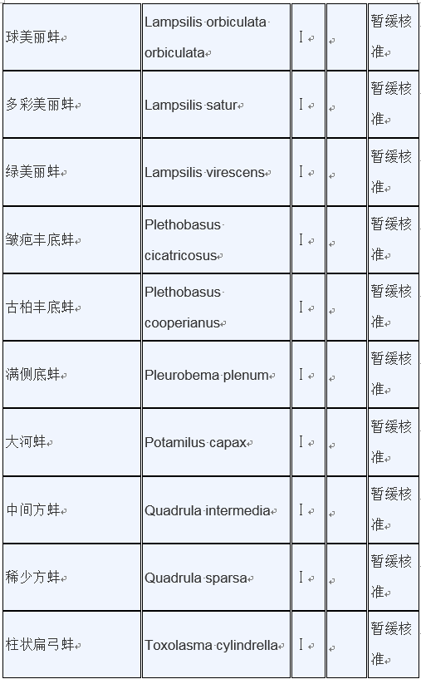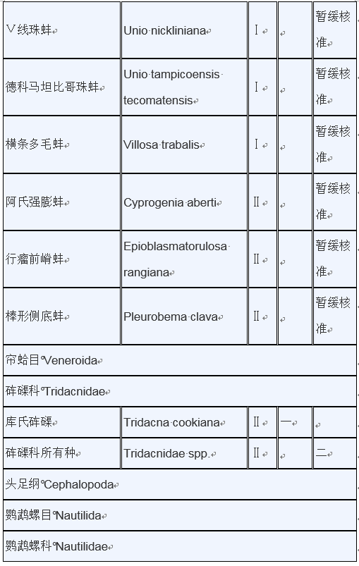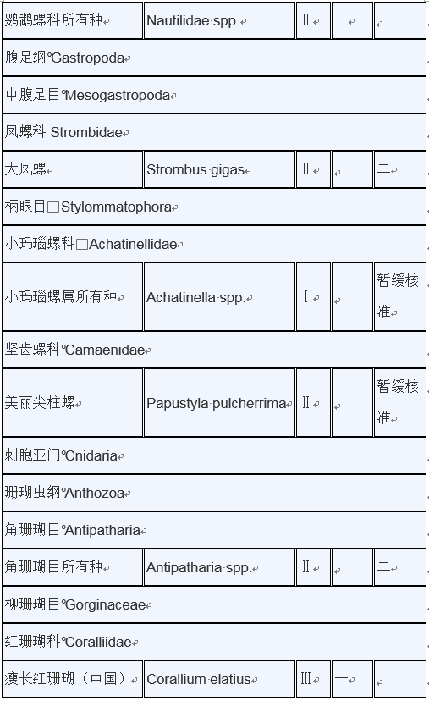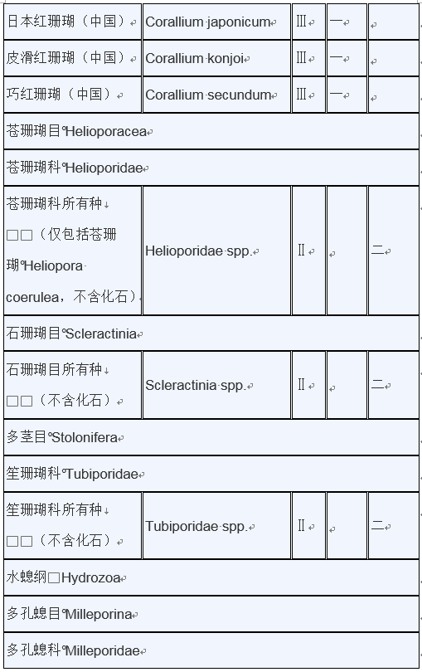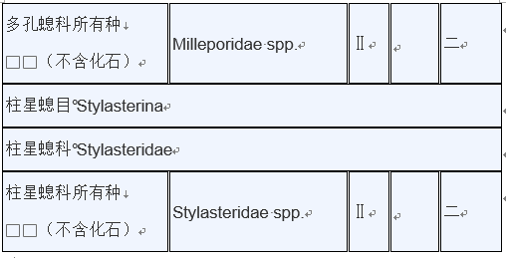

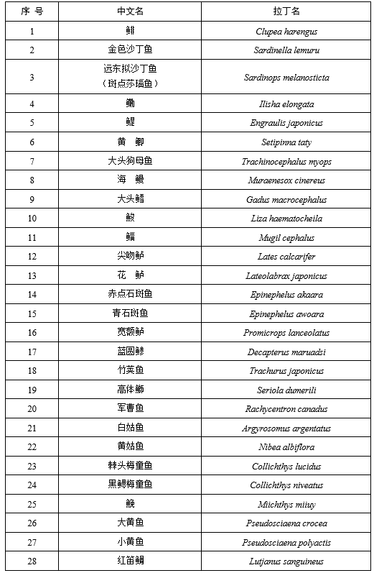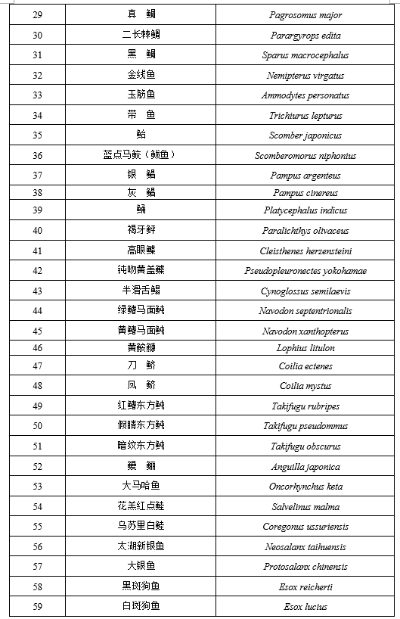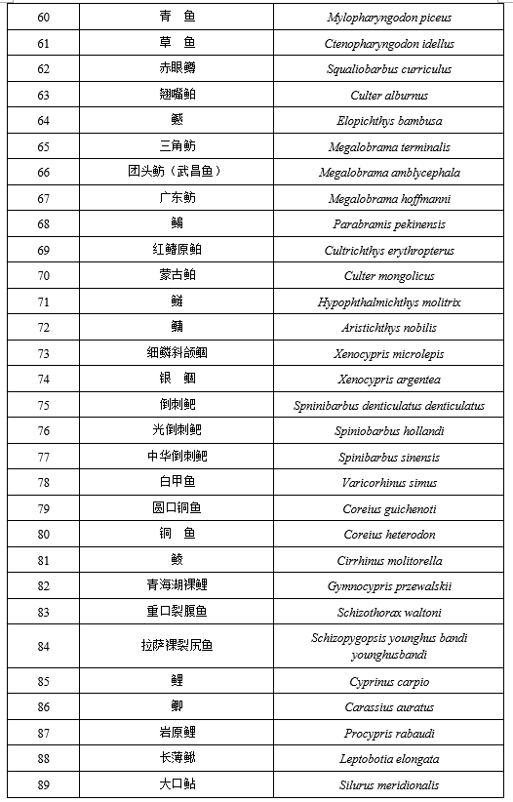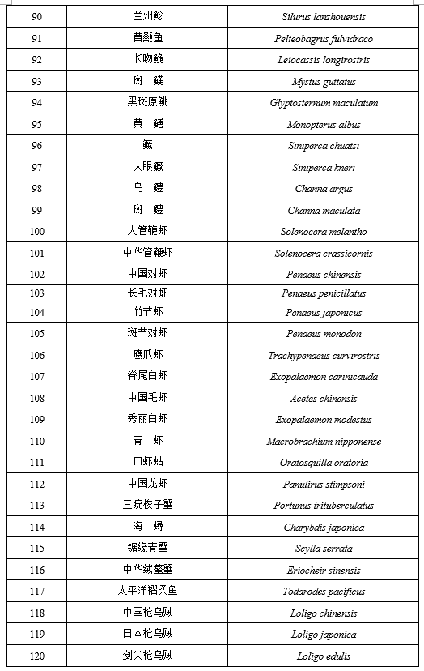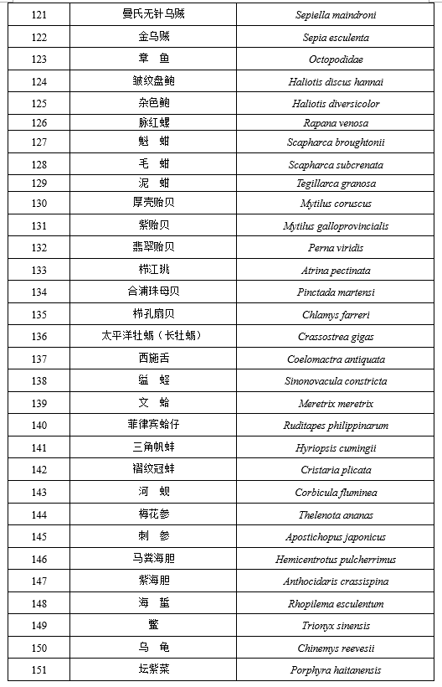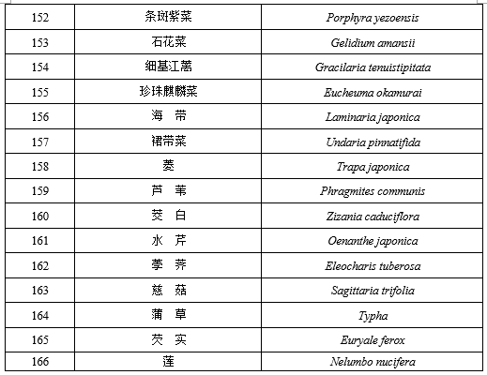


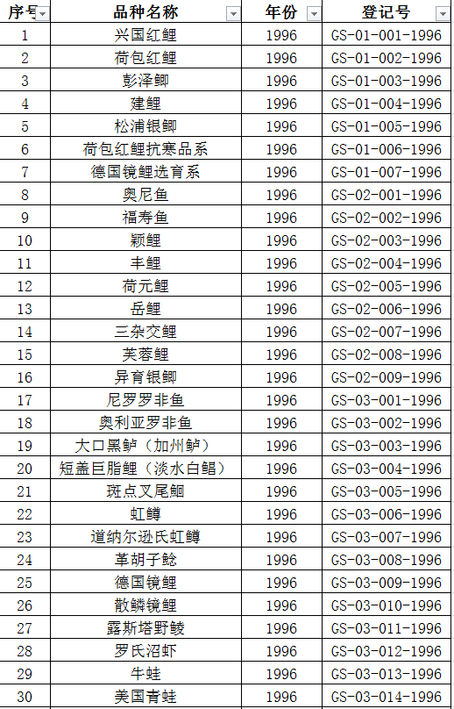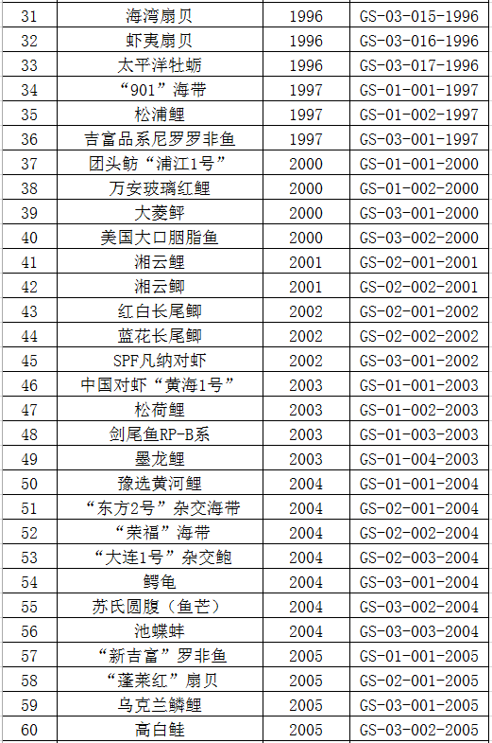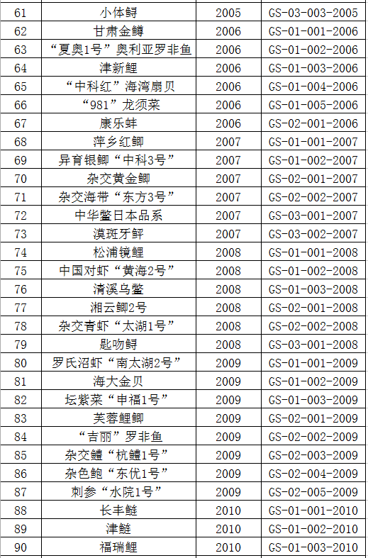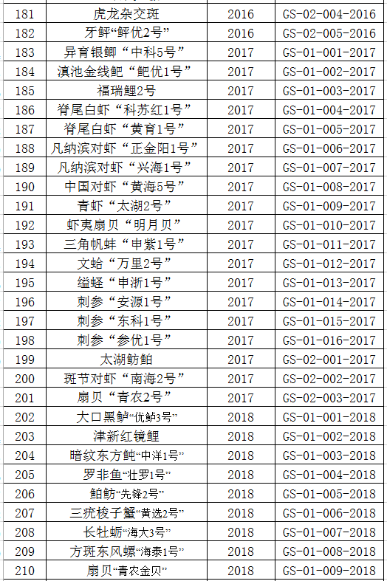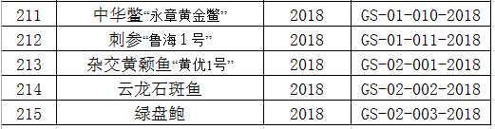

四川省重点保护水生野生动物名录（第一批）

（1990年3月12日四川省人民政府发布）

中 名 | 俗 名
两 栖 纲
有尾目
小鲵科
龙洞山溪鲵 | 小娃娃鱼
巫山北鲵
鱼 纲
鲤形目
鲤科
鲃亚科
鲈鲤
鲤亚科
岩原鲤
裂腹鱼亚科
细鳞裂腹鱼
隐鳞裂腹鱼
鮈亚科
彭县似䱻
雅罗鱼亚科
成都鱲
鯿鲌亚科
西昌白鱼
邛海白鱼
长体鲂
稀有鮈鲫
平鳍鳅科
窖滩间吸鳅
鳅科
小眼薄鰍
鲈形目
鰕虎科
四川栉蟾虎鱼
成都栉蟾虎鱼

四川省重点保护水生野生动物名录（第二批）

（2000年8月15日四川省人民政府公布）
中 名 | 俗 名
鱼 纲
鲤形目
鳅科
条鳅亚科
高原鳅属
大桥高原鳅
短须高原鳅
多带高原鳅 | 麻鱼子
西昌高原鳅
黄河高原鳅
似鲇高原鳅 | 草地鯰鱼
鲤科
鯮 | 马脑鯮、鸭嘴鯮、尖头鳡
鳡属
鳡 | 鳡棒
白鱼属
短臀白鱼 | 白鱼子
红鲌属
邛海红鲌 | 白鱼、大白鲦
鳅鮀亚科
异鳔鳅属
裸体异鳔鳅鮀 | 无鳞燕尾
鲃亚科
白甲鱼属
大渡白甲鱼
裂腹鱼亚科
.裂腹鱼属
长丝裂腹鱼 | 缅鱼
裂鱼亚属
异唇裂腹鱼 | 细甲鱼
重口裂腹鱼 | 细甲鱼、雅鱼
松潘裸鲤 | 冷水鱼
裸裂鱼属
宝兴裸裂尻鱼 | 白鱼子
嘉陵裸裂尻鱼 | 冷水鱼
骨唇黄河鱼 | 大嘴鳇鱼、黄河鱼
扁咽齿鱼 | 小嘴巴鱼
鲤亚科
鲤属
邛海鲤 | 黄桶鲤
平鳍鳅科
腹吸鳅亚科
爬岩鳅属
侧沟爬岩鳅 | 巴岩鳅
鲇形目
鮡科
青石爬鮡 | 石爬子
中华鮡
四川鮡
天全鮡
爬 行 纲
龟鳖目
淡水龟科
乌龟属
乌龟
闭壳龟属
潘氏闭壳龟
鳖科
中华鳖

